Аушева Инна Сергеевна
Логопед
Карагандинская область г. Шахтинск
КГКП «ясли-сад «Снегурочка»
m_inna_s@bk.ru

Консультация для родителей
«Нейрокоррекционные игры для детей дошкольного возраста»

Педагоги и родители, сталкиваясь с безграмотным школьником, обычно обвиняют того в лености и нежелании учиться. Однако, согласно данным ученых, ребенок с сохранным слухом, зрением и интеллектом может писать неграмотно из-за несформированности определенных структур головного мозга, в результате чего ребенок просто не справляется со школьной нагрузкой. Решить эту проблему помогают нейрокоррекционные упражнения с детьми.
Программа нейрокоррекции делает акцент на психомоторном развитии ребенка, помогая восстановить все взаимосвязи в работе нервной системы, которые ему не удалось пройти самостоятельно на необходимом уровне. На занятиях по нейрокоррекции используются двигательные и сенсорные методики, которые, воздействуя на мышечные, кожные и другие рецепторы ребенка, заставляют включаться в работу нужные отделы нервной системы.

В данном направлении работает нейропсихолог. Специалист может помочь детям дошкольного возраста и младшим школьникам, имеющим следующие проблемы:
- трудности в усвоении учебного материала в школе, при выполнении домашних заданий,

- в ситуациях, когда ребенок не хочет учиться,

- если ребенок не уверен в себе, у него бывают периоды неустойчивого настроения, плаксивости, повышенной обидчивости,
- если ребенок очень быстро утомляется, у него снижено внимание, он постоянно отвлекается, неусидчив, повышенная двигательная активность у него сохраняется даже во время занятий,
- если ребенок не может самостоятельно играть, заниматься, обслуживать себя в том возрасте, когда он уже может это делать,

Родители, либо воспитатели, могут брать элементы нейрокорекционных упражнений, игр и использовать их на практике.
Начинаются занятия с дыхательных упражнений, далее подключаются упражнения на формирование нормального мышечного тонуса, в том числе тонуса глазодвигательных мышц.
Пример дыхательных упражнений
Основной задачей дыхательных упражнений является формирование правильного четырехфазного дыхания, которое позволит даже в ситуации стресса обеспечить мозг кислородом. Дети откидываются на спинку стула. Вдох – надуваем в животе «шарик», пауза – задержка дыхания, выдох – сдуваем «шарик», втягиваем живот в себя, пауза – задержка дыхания. Каждая фаза по продолжительности одинакова. Начинать следует с 1 секунды, доводить до 2-3 секунд. Можно помочь ребенку, положив руку ему на живот, добавить счет. В качестве усложнения можно добавить движения рук – на вдохе - руки вверх, на выдохе - вниз.
Упражнения для нормализации тонуса
Направлены на формирование умения управлять своим тонусом, т. к. гипо - или гипертонус негативно сказывается на соматическом, эмоциональном состоянии ребенка. Включают в себя упражнения на расслабление, контрастные упражнения и упражнения на стимуляцию тонуса.
Упражнения на расслабление. Дети кладут голову на стол. Затем взрослый предлагает расслабиться, дает слово-образ, например: облако, ковер-самолет, листок. В это время необходимо дотронуться до каждого ребенка, проверить, полностью ли расслаблено его тело, устранить зажимы. Можно включить расслабляющую музыку. Упражнения на расслабление нужно увеличивать по времени от 1 минуты до 3-5 минут. Эти упражнения прекрасный способ настроить детей на занятие.
Контрастные упражнения на тонус. Необходимы для того, чтобы ребенок научился различать и создавать состояние напряжения и расслабления в своем теле.
-«Силачи» - наклониться, представляя, что нужно поднять тяжелую штангу, напрячь все тело, медленно поднимать штангу, удержать ее над головой, потом резко сбросить, расслабить тело. Повторить 2-3 раза.
-«Огонь и лед» - по команде «огонь» дети начинают интенсивные движения всем телом, по команде «лед» застывают в позе, в которой их застигла команда, напрягая до предела все тело. Несколько раз чередовать обе команды.
Утяжелители и давление
Если ребенок невнимателен, гиперактивен, часто отвлекается, не воспринимает информацию: для данной категории детей разработана сенсорная продукция – разнообразные утяжелители (https://vk.com/sova_kz). Воздействие тяжестью на сенсорную систему приводит к уменьшению реакции на внешние раздражители и высвобождает силы для фокусировки внимания. В помощь разработаны жилеты и пояса с утяжелителями, а также утяжелённая подушка на колени.
Упражнения на развитие внимания.
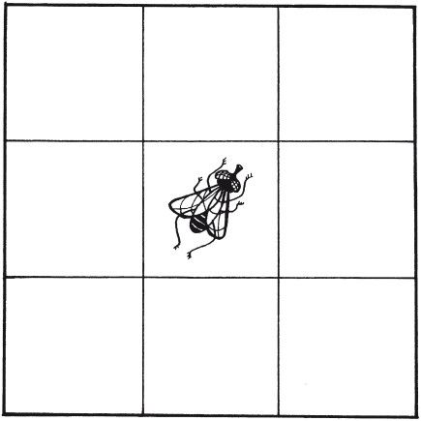
Игра "Муха" Лучше, если в игре участвуют 2–3 человека. Все ходят по очереди, при этом каждый называет вслух свой ход перемещения мухи. Проигрывает тот, кто допускает ход, выводящий муху за пределы игрового поля.
Когда игра начинается, все игроки видят игровое поле;
действия производятся медленно. Пальцем фиксировать
движение мухи нельзя. Через некоторое время
поле можно закрыть, и каждый игрок
продолжает игру, ориентируясь на свое
зрительное представление о поле.
- «Запретное движение». Взрослый показывает детям различные движения. Дети их повторяют. Одно из движений повторять нельзя, дети его пропускают.
- «Охота на фигуры». Ребенку предлагается бланк с набором различных фигур. Задача ребенка — как можно быстрее все квадраты зачеркнуть, а все круги подчеркнуть.
- «Найди и обведи букву». Ребенку предлагается бланк с набором различных букв. Задача ребенка — как можно быстрее найти все буквы «А» в бланке и обвести их.
- «Найди и зачеркни букву». Ребенку предлагается бланк с набором различных букв. Задача ребенка — как можно быстрее найти все буквы «С» в бланке и зачеркнуть их.
- «Птица, рыба, зверь». Дети стоят в кругу. Первый ребенок называет птицу, а изображает в это время рыбу, следующий называет рыбу, а изображает зверя, следующий за ним называет зверя, а изображает птицу и т. д. Сделавший ошибку выбывает из игры.
- «Музыкальное рисование». Включается ритмичная музыка (особенно подходит современная «клубная»). Инструкция: отстучать по нарисованному. положенному на стол листу круг или квадрат в ритм.
- «Запретное слово». Дети стоят в кругу и по очереди повторяют за ведущим названия овощей (цветов, городов, цифр, букв и т. п.). Название одного овоща (например, «огурец») является запретным словом. Его нельзя произносить, вместо этого надо хлопнуть в ладоши.
Развитие межполушарного взаимодействия
Межполушарное взаимодействие – «особый механизм объединения левого и правого полушарий мозга в интегративно-целостную систему, формирующийся в онтогенезе». Развитие межполушарного взаимодействия происходит через упражнения, при которых левая и правая стороны тела производят разные движения одновременно.
- «Ухо-нос» - одновременно правая
рука дотрагивается до носа, а левая
берется за ухо. Далее чередуем руки.
Можно усложнить, добавив между
движениями хлопок.
- «Лезгинка» - ребенок складывает левую руку в кулак, большой палец отставляет в сторону, кулак разворачивает пальцами к себе. Правой рукой прямой ладонью в горизонтальном положении прикасается к мизинцу левой руки. Одновременно меняем положение правой и левой руки - 6-8 раз.
Пальчиковая нейроигра «Зайка серенький сидит»
Зайка серенький сидит, (указательный палец вверх, в кулаке - ударяют)
И ушами шевелит, (шевелят указат. вверх-ввниз)
Зайке холодно сидеть, (шевелят кулачком влево-вправо)
Надо лапочки погреть, (трут ладошки)
Зайке холодно стоять, (шевелят указ. пальцев, кулачки на месте)
Надо зайке поскакать, (кулачок ввер-вниз)
Кто то зайку напугал, (пальцы спрятать указ.)
Зайка прыг и убежал. (поднять ладошки на стол и убрать со стола).
«Классики». Одновременно двумя руками

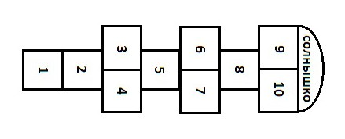

«Найди нужный круг» Ребенку предлагается одновременно указательными пальцами нажать на красный круг, желтый и т.д.

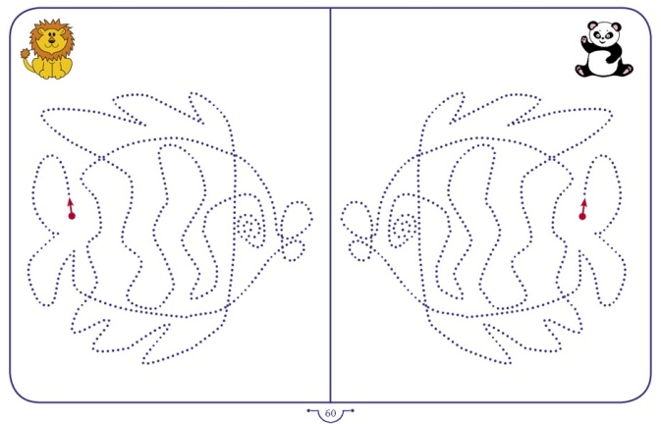

Рисование одновременно, двумя руками.

Игры и упражнения для развития вестибулярной и гравитационной системы
У некоторых детей это может снизить боязнь движения.
«Вестибулярное раскачивание», «Кружимся вокруг оси», «Покачай головой», «Прыгаем как животные», «Кто меня толкнул», «Прыгаем на мяче», «Прыжки на батуте», «Поймай меня», «Перейди через пропасть», «Перелезание через стулья», «Колечко», «Ухо и нос», «Игры с мячиком», «Ходьба по линии», «Между двух берегов», «Переступаем через веревочку», «На носочках», «Мыльные пузыри», «Снежки».
Игры и упражнения для моторного планирования. Как правило, включают в себя последовательность действий и движений «Делай как я», «Полоса препятствий», «Ходим как животные», «Гигантские шаги».
Игра «Ладушки». Все помнят игру «Ладушки», выполняются те же движения, только добавляются 2 игрушки, при соприкосновении передаются-забираются партнером.
Мозжечковая стимуляция — Упражнения на балансирующей доске Баламетрикс
Для работы над стимуляцией мозжечка применяется специально разработанное устройство — балансирующая доска Бильгоу (Белгау). Ребенок стоит на поверхности доски, которая, в свою очередь, укреплена на округлой основе, что и заставляет его балансировать в попытках удержать равновесие. Основание конструкции очень похоже на основание детских игрушек-качалок. Например, ребенок, удерживая равновесие на балансировочной доске, перебрасывается с мамой небольшим мячом и называет при этом буквы алфавита, домашних или диких животных и т. д..
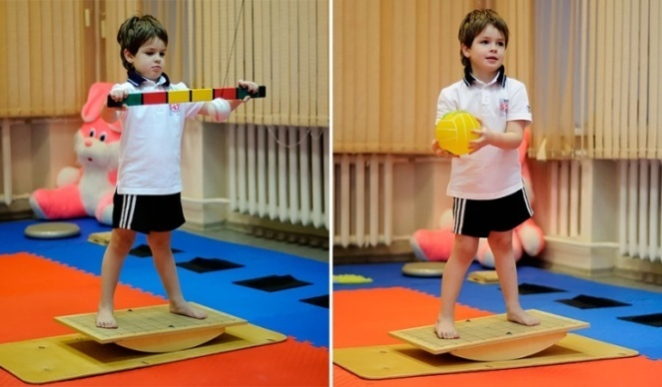

Цель таких упражнений – научить мозг правильно обрабатывать информацию, полученную от органов чувств, улучшить навыки речи, письма рукой, развить навыки чтения, концентрацию внимания, математические навыки, стимулировать развитие памяти и понимание.
Большое количество упражнений представленных в работах Т. В. Ахутиной, Семенович А. В, Н. М. Пылаевой, А. Е. Соболевой, Е. Н. Емельяновой можно адаптировать к занятиям с детьми дошкольного возраста, так как их использование повышает интерес и мотивацию к занятиям. У детей развиваются все когнитивные функции, стабилизируется психическое состояние. Упражнения гимнастики мозга можно проводить в виде физкультминуток или как самостоятельную часть занятия. Мы привели лишь некоторые упражнения. Как сказано выше, высшие психические функции развиваются у детей до семилетнего возраста. Вот почему от нас педагогов, воспитателей, логопедов, родителей зависит успешность ребенка не только в школе, но и в будущей жизни. Старение человека начинается со старения мозга, который как мышцу в течение жизни необходимо тренировать. Поэтому не только логопеды, воспитатели, но и родители должны быть в курсе новейших исследований и с успехом применять их на практике.

